今日新闻网站设计报告

主要设计人员： 姜岙

2020年12月15日

1设计思路
该网站设计大部分都是基于原生js实现。基本思想为首先将基本的页面架构包括header，导航条写好。之后根据后台php请求接口请求返回json格式数据后，对获得的数据进行整理渲染结构化。根据获取到的每条新闻的数据不同渲染出不同的页面样式添加到容器里面即可。支持数据的刷新，收藏新闻，切换新闻类型，阅读新闻详情等基本功能。

2技术运用
整体项目工程化利用webpack进行打包。用到的主要技术有基本编程语言html，scss，JavaScript大部分为es6的代码，php。其他的技术栈主要包括tpl模板变量，前端缓存池以及localStorage存储， nginx反向代理实现跨域，封装ajax数据请求，图片的懒加载，以及最后的项目上线域名访问等。

3栏目设计
准备部分
- Webpack部分
先建立好整体的项目架构目录。主要就是webpack，因为本课程重心不在此，所以不需赘述，比较重要的依赖就是babel转义es6+到es5，sass-loader处理scss文件，ejs-loader处理模板文件，autoprefixer配置兼容，以及最重要的webpack三件套。Npm install后创建完后就是最头疼的webpack.config.js配置文件，需要配置的主要就是基本的入口文件，输出文件，module模块设置，plugin插件配置等，以及server服务器配置。
- Css部分
包括基本的iconfont图标字体，样式清除reset的css等。
- 资源部分
包括基本的加载动图，各种样式图片等。
- Js部分
因为适配的是移动端，解决移动端的双击click判断是点击还是缩放造成的300毫秒的延迟，这里直接引用别人封装好的fastclick文件即可。最后就是移动端适配设置rem。
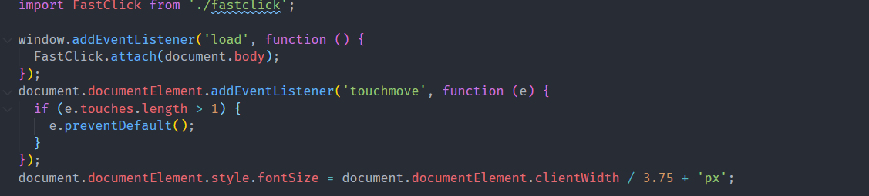

页面主要结构
- 头部header
- 导航栏
- 新闻容器

4流程设计
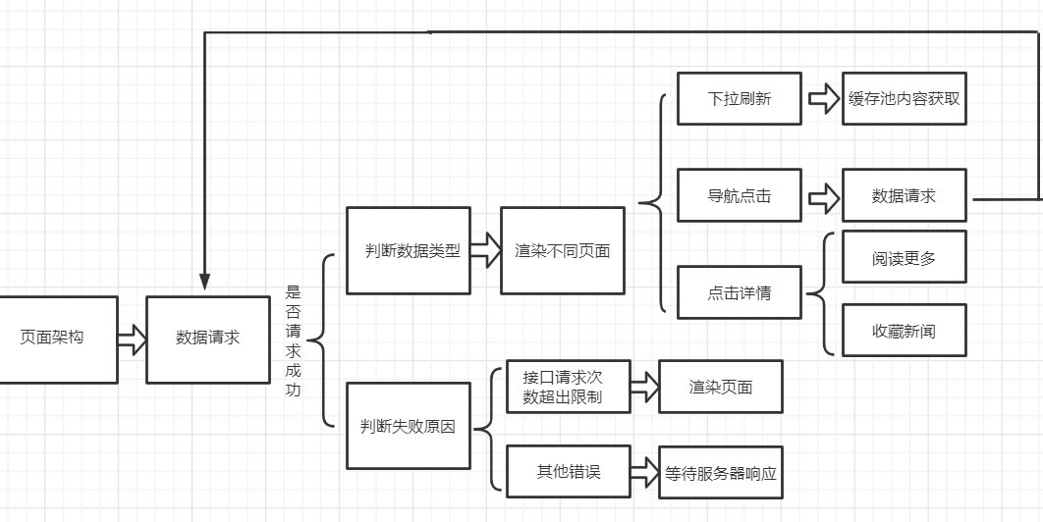

5模块功能设计
- 基本页面结构
需要首先渲染出首页，详情页，收藏页三个最基本页面。因为页面首部都是一样的，直接写出一个模板复用即可，如下图所示。需要替换的部分都用mustache语法控制，包括超链接的指向，首部左右侧的图标显示与否。
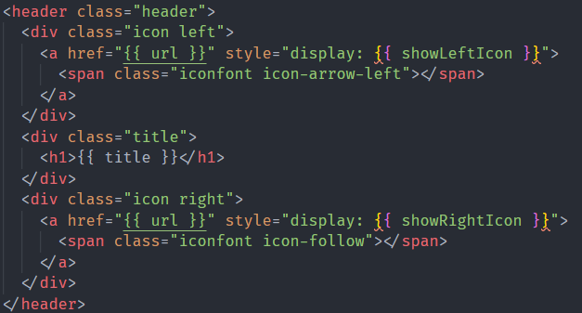
样式因为比较容易，不做赘述，基本都是弹性盒的运用。
每个基础页面对应的js入口文件中，在页面初始化init之后进入render函数里面
后，根据每个页面的不同配置相应的配置信息（比如首页左上角没有图标，而收藏页左上角应该存在返回主页的图标）。随后我们将这个配置信息传入tpl中（header模块以事先import导入），关键代码如下。

Header对应的js导出模块
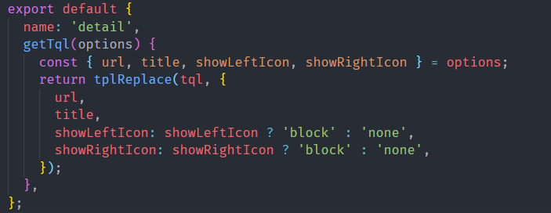
Tplreplace即是实现更改{{}}中的值，我们将其封装到工具库utils.js下。主要是使用了正则表达式的匹配思想。需要注意的是参数args[1]才是我们需要替换的，下标0对应的是正则表达式匹配到的字符串，我们需要替换的是（）里面的值。
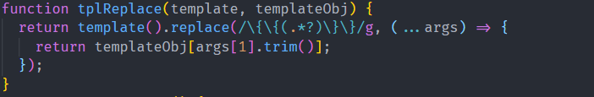
添加配置信息
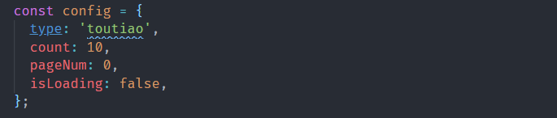
Render函数渲染
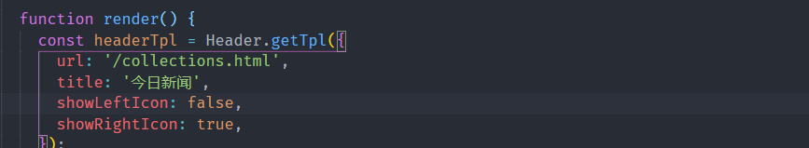
添加到对应页面之下
这样我们就可以实现动态添加，模块化的思想方便后期维护。
实现效果如下。

- 导航条部分
其tpl模板较为简单，主要是需要替换的参数的值。
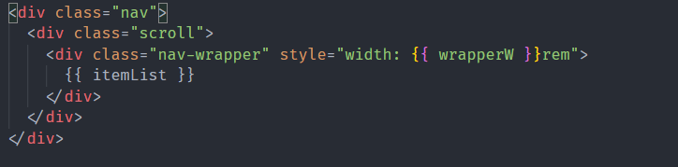
Css部分比较关键的是就是滚动条的控制
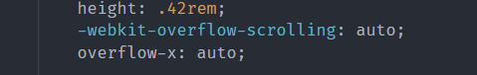
主要是js部分
首先是滚动条的长度，这里我们需要提前先写好数据的分类格式，格式中涉及到的分类需要根据请求的接口来决定，这里先写死到一个对象即可。
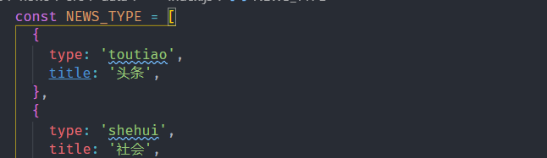
根据这个对象的键值对信息以及长度来决定导航条的渲染结果，这里主要使用了itemList来暂时存储，遍历这个对象来迭代存储。
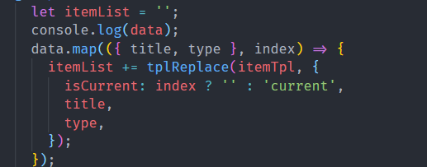
最终这个itemList的信息如下
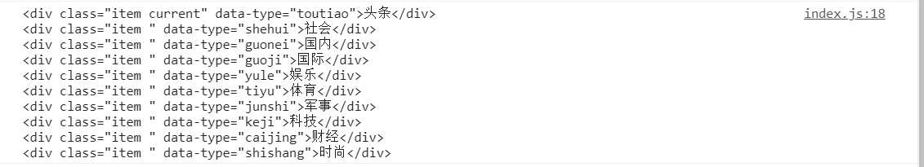
根据这个信息我们即可渲染header的同理继续追加到html中。
实现效果如下。
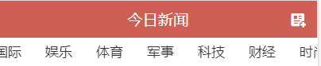
- 数据请求部分
这是整篇设计中最核心也是花费时间最多的部分，没有想象的简单。
首先需要攥写php的数据请求部分，核心部分如下。
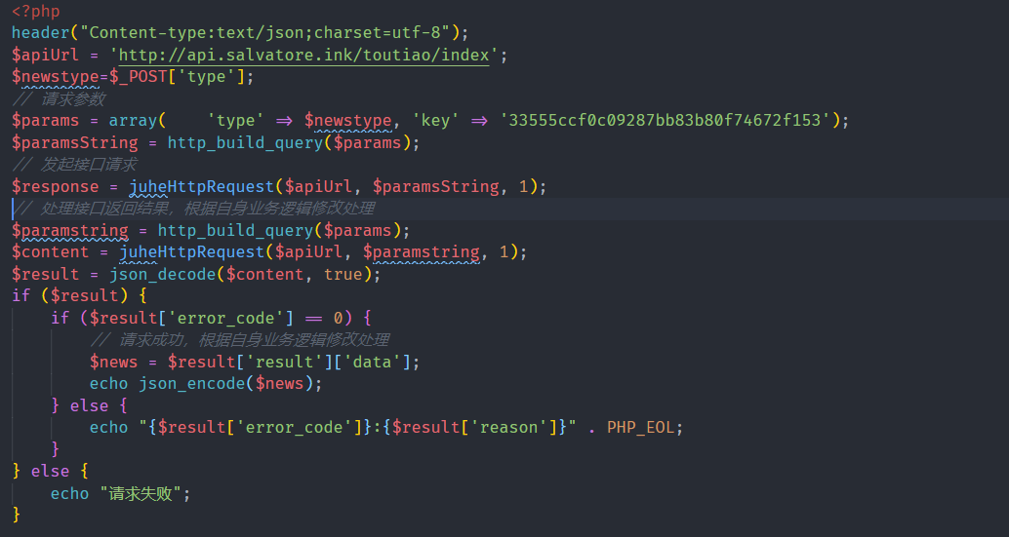
因为不好演示效果，这里弄了一个小demo测试请求

测试用的前端代码比较简单，主要就是直接用了jQuery封装的ajax请求测试即可，核心代码如下。
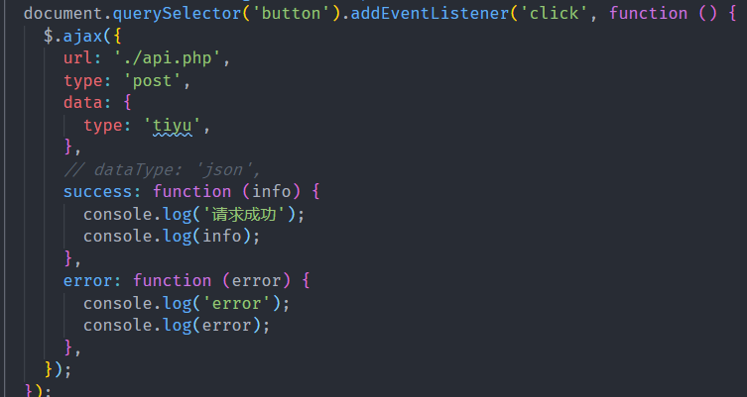
点击按钮后使用php向接口请求数据并返回。
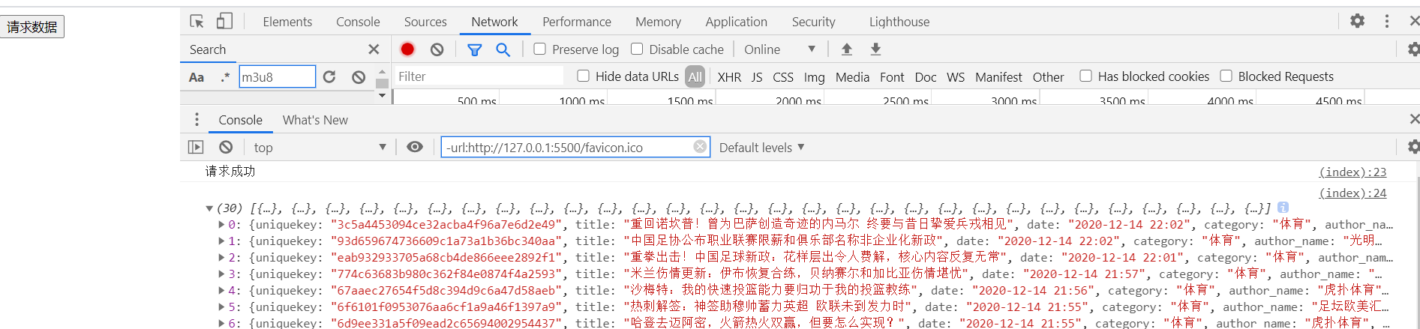
但是在实际的项目中，jQuery的性能不知道为什么表现很差。这里之前封装的ajax对数据进行post请求。
Ajax配置部分代码
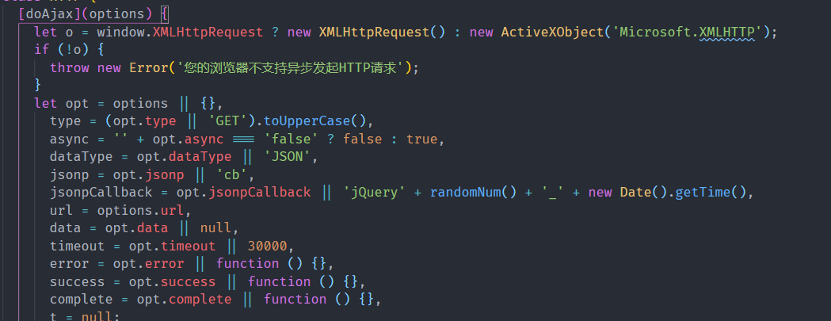
响应变化请求
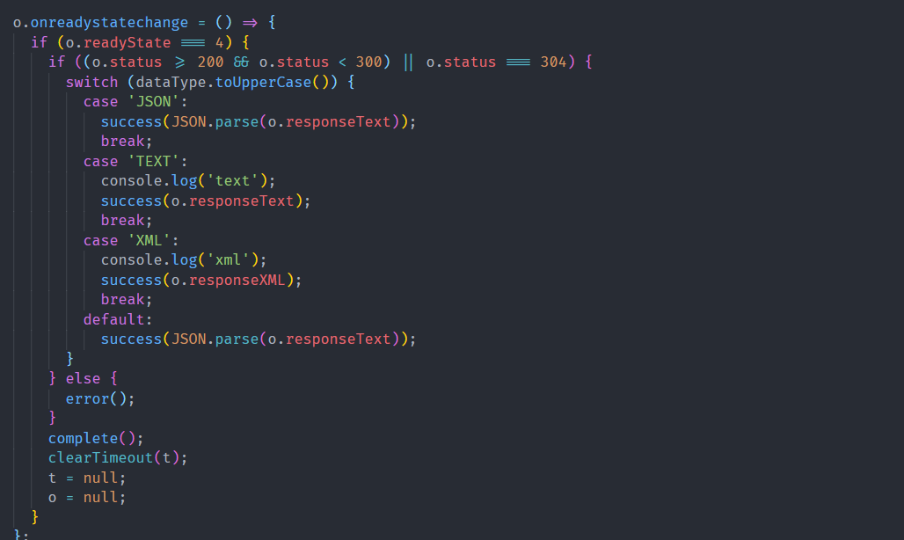
一样的道理，这样就可以实现数据的请求，但是出现了跨域请求，令我头大。因为这个接口只支持json格式的数据，本来想用jsonp跨域请求但是无功而返，最后使用了nginx反向代理了接口的请求网址。我在自己的腾讯云服务器上完成了操作，在配置文件中添加了响应头支持跨域。这样相当于在自己的服务器上做了一个中转，实现了跨域请求。
响应头添加如下。
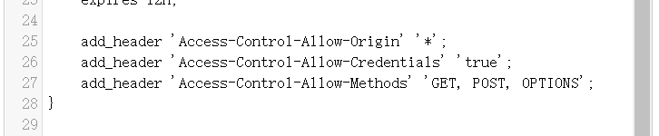

- 数据规格化
因为返回数据格式可能不是我们想要的，可能这不是我们想要的，如下所示。
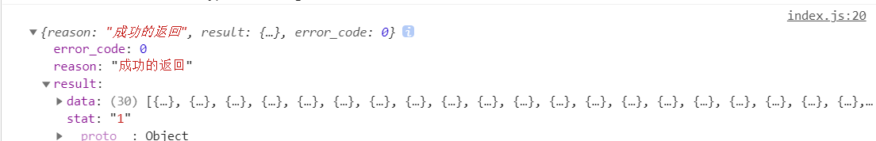
在数据返回后，我们可以直接进行格式设置，如下。
SetpageData函数如下，因为这个接口的缘故，每次返回的都是同一类型的30组数据，我们需要对其进行分页，方便后续的刷新。Count的初始值为10，意为30组数据，划分为3组，每组10条新闻。每10条新闻一页，每次也只渲染出一页。
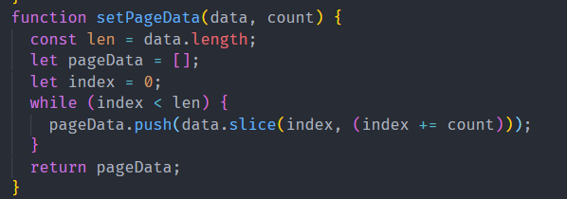
- 新闻数据样式
因为返回的新闻存在有一张图，俩张图，无图等情况，我们需要为每种情况都写出单独的样式。这里拿如果是新闻存在三张照片示例，模板如下。
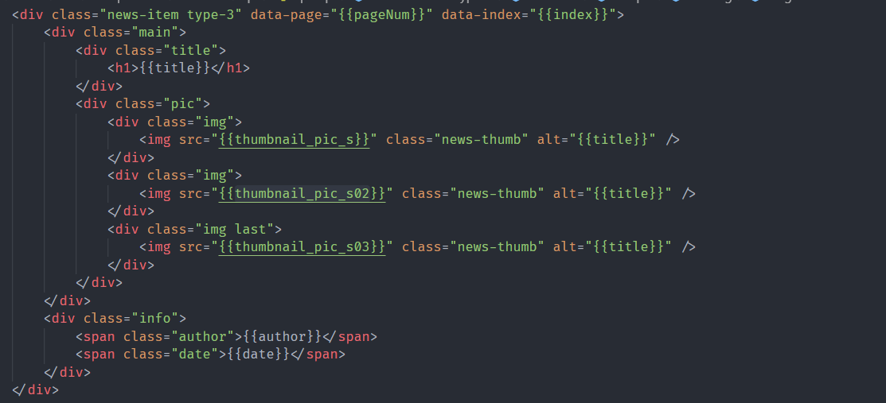
样式如下
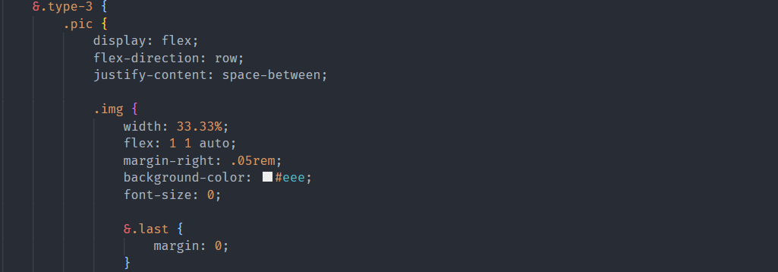
和之前渲染导航栏一样的道理，我们根据传进来的新闻数据控制每条新闻应得的格式。
核心代码如下
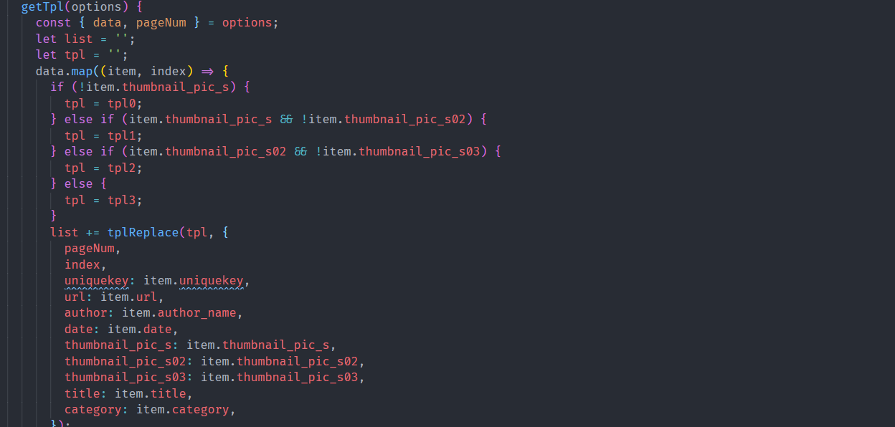
List最终如下所示
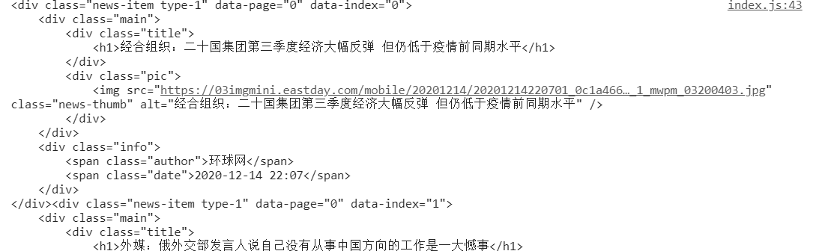
这样我们就可以添加上去，方便后续的调用。
实现效果如下。
- 加载动画
从得到数据到渲染出页面这是一个非常耗时的过程，这里选择了async与await的语法糖进行异步加载。在加载期间，至少还是要显示出加载动画方便用户交互。
其tpl非常简单。
样式如下。
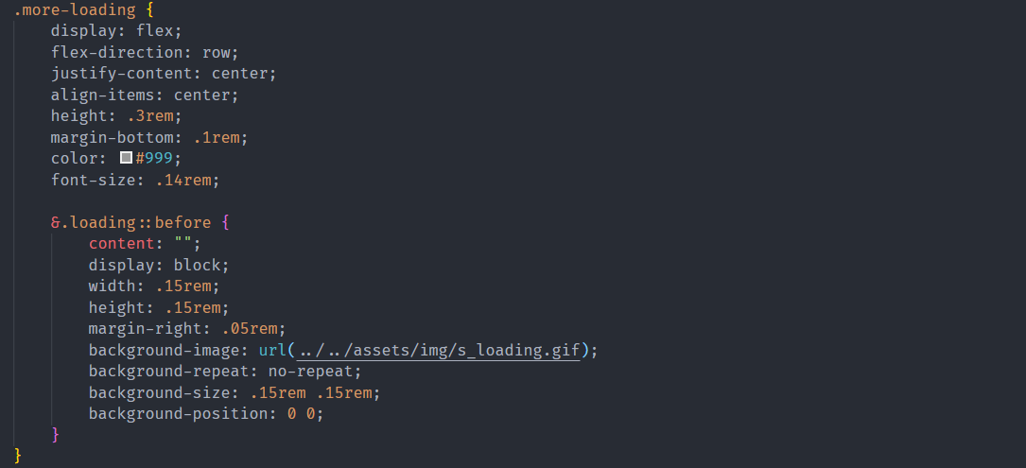
主要是动态添加isLoading的类控制动画的显示。
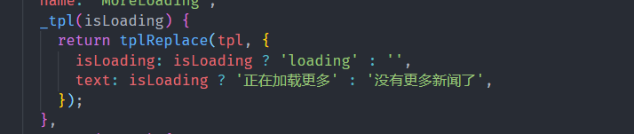
实现效果如下。
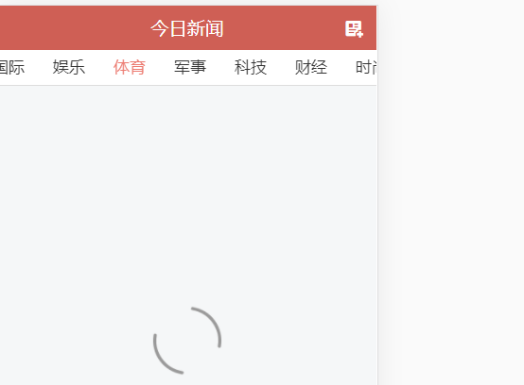
- 渲染新闻
确实配置信息，首页进入的默认分类是头条新闻，分类type也初始化为toutiao，pageNum也就是页数最开始肯定为0，将配置信息传入，我们用新建newsData这个对象来存储数据。核心如下。
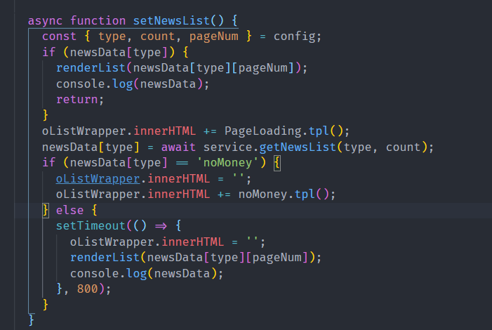
这里拿第一次获取数据为例。首先此时没有任何数据。先添加加载动画进来，await控制新闻数据获取后，nomoney后面再说，因为现在肯定是进不去此条件语句中的，我们再用个定时器将加载动画清空，进入renderlist下。
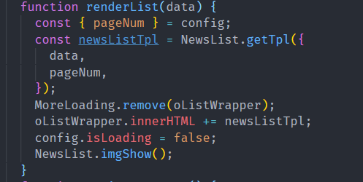
将刚刚获取到的newslist渲染进容器里面。
这样就实现了最基本的新闻显示。
实现效果如下。
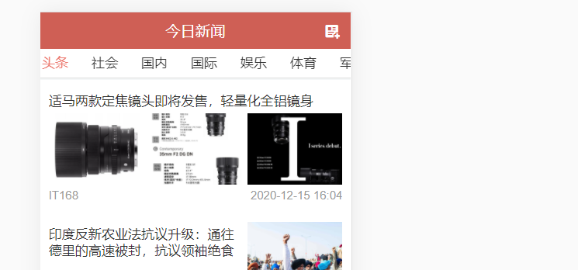
- 数据刷新
刷新逻辑较为简单，检测滚动条滚动导致的高度变化，判断即可，具体如下。
首先是滚动条滚动的距离。
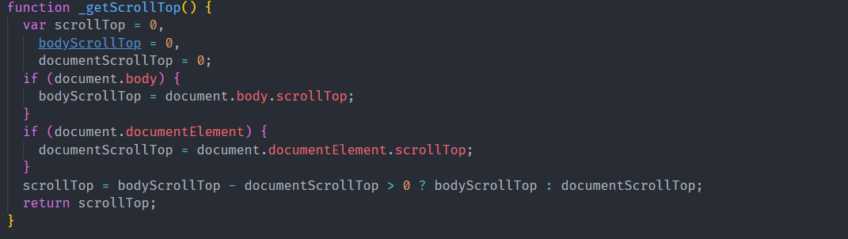
其次文档内容真实的高度，包括只有滑动滚动条才可以看到的内容的高度。
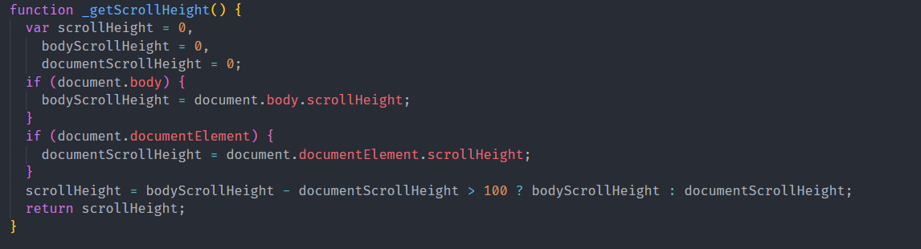
最后是当前视口的高度。
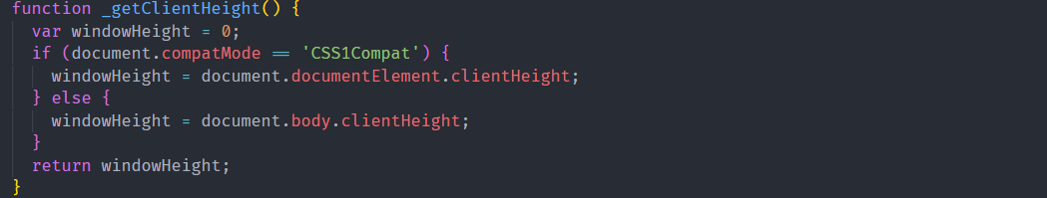
再就是核心部分的判断逻辑，判断是否到达底部。

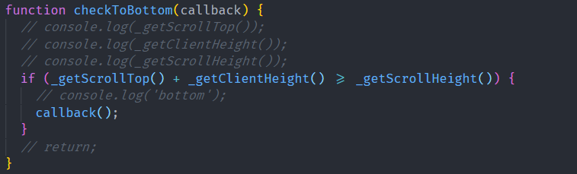
也就是滚动条滚动的距离+视口的高度>真实高度就说明到达了底部，此时使用callback回调进行数据刷新即可。
回调函数如下。
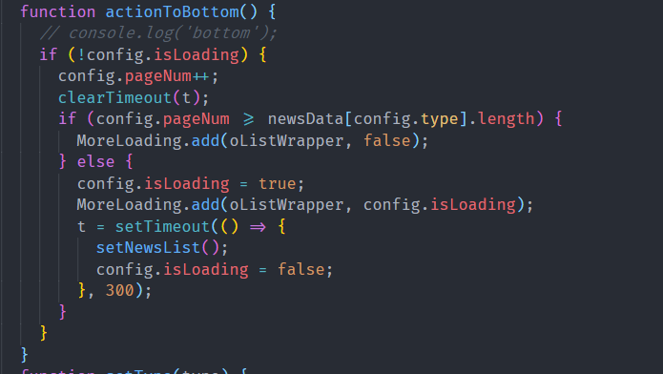
在页面不是正在加载的情况下，首先让页数+1，判断是否数据已全部刷新完，若非，就再次按之前的道理渲染即可。这里再刷新的时候也为容器添加了正在加载的动画。下面是刷到底部的情况。
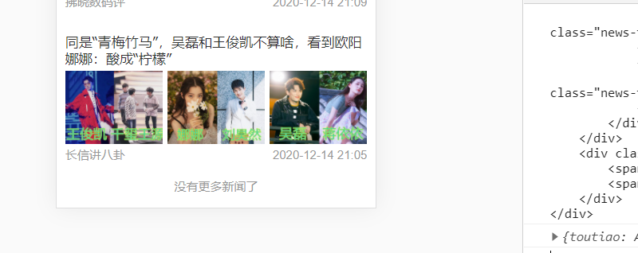
- 新闻类型切换

我们首先为导航栏添加点击的事件监听事件。
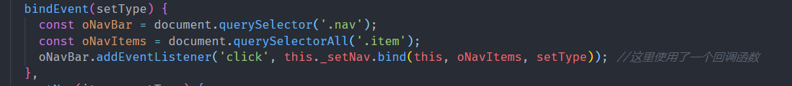
点击后即为用户请求类型切换，跳转到setNav函数下。
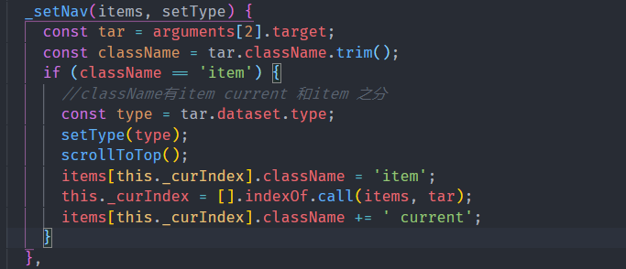
获取到event.target.type的value值，将这个value值传给回调函数。
SetType函数如下。
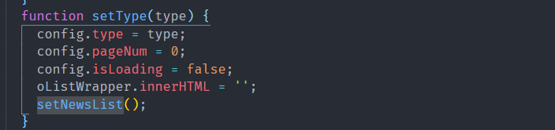
此时修改配置信息，并清空，然后再次渲染列表即可。根据type的值，控制类型的切换。还有一些细节部分，每次切换类型之后，需要自动跳转到顶部，以及设置为当前分类的li添加class，控制样式的变化。跳转到顶部的函数如下。
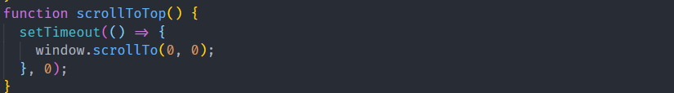

还有一点就是，如果我们每次切换分类后，如果这分类的数据我们之前已经获取了的，那么再次ajax请求数据这是一件非常蠢的事情。
我们需要在每次请求的时候都去判断这个分类的数据之前是否请求过，如果请求过，那么直接把之前的数据拿出来即可，逻辑很简单，代码如下。
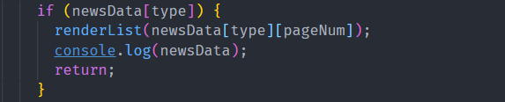
切换之前。

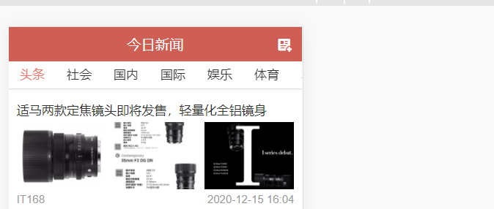
切换分类之后。
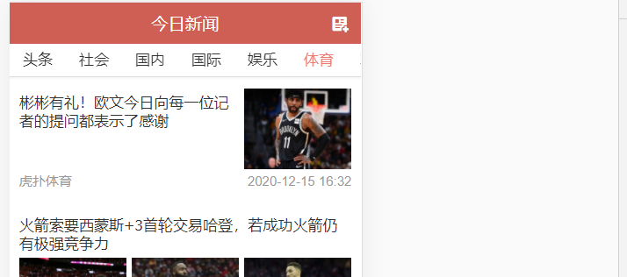

- 新闻详情页
首先是为整个新闻容器添加一个点击事件，必须是为单条新闻的整个容器添加。
跳转到goDetail函数。
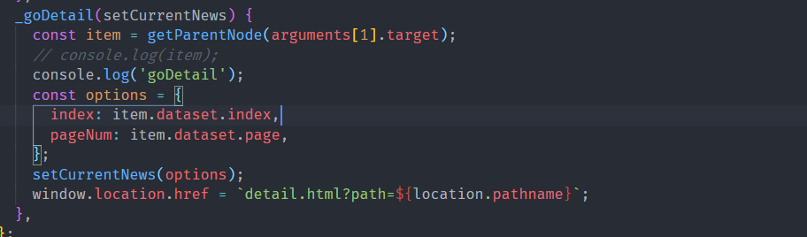
因为我们是为整个容器添加的监听事件，我们可能点击的是标题，或者图片，更或者是作者，这个时候我们需要去得到父节点，因为只有父节点中才包含新闻详情页的url信息。getParentNode函数如下。
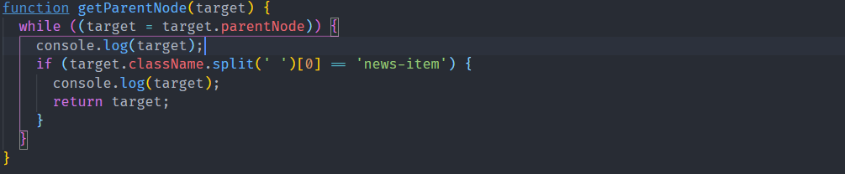
这样循环网上查找，判断class的值即可判断是否到达根节点。
在页面跳转之前，我们需要保存我们当前点击的新闻，因为存在点击详情页之后要收藏本新闻的情况，这时候就需要获取刚刚点击的哪条新闻。
SetCurrentNews函数如下。
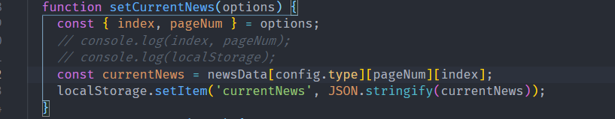
我们直接将当前新闻从newsData中获取出来，将它放到local storage里面存储即可。
在我们点击之后，该新闻就会自动放到localstorage下存储。
如下所示，我们点击该新闻。
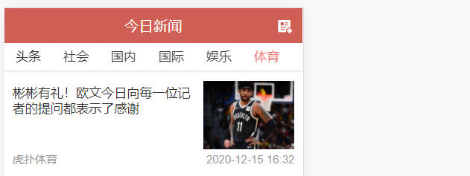
可以看到localstorage已经修改。
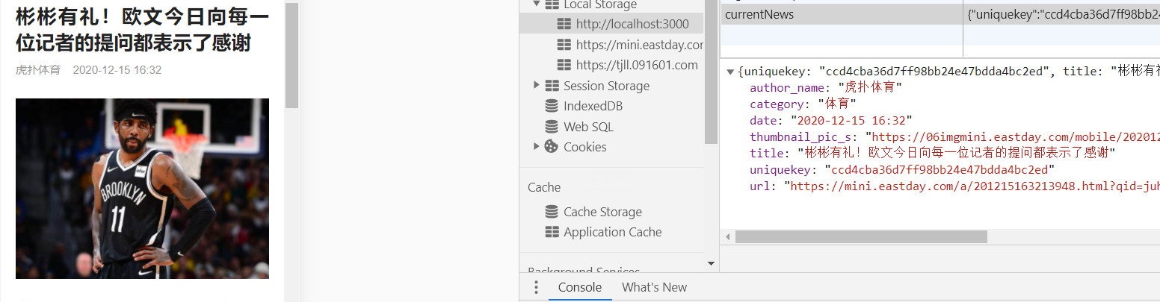

⑪ 详情页显示
其模板文件如下，主要用到了iframe框架的显示，因为这些连接都有移动端的适配页面，没必要再自己写样式。
我们首先式要获得详情页对应的新闻的连接地址，这里封装了一个经典的函数获取。
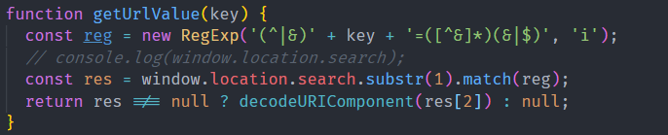
在详情页的js文件下，我们获取到这个返回的网址信息。将它传递到Iframe的tpl模板
下，即可渲染出html结构。
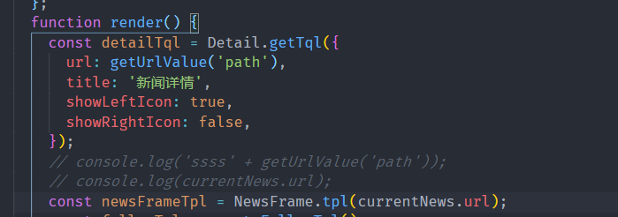
这样就实现了详情页的显示。
样式效果如下所示。
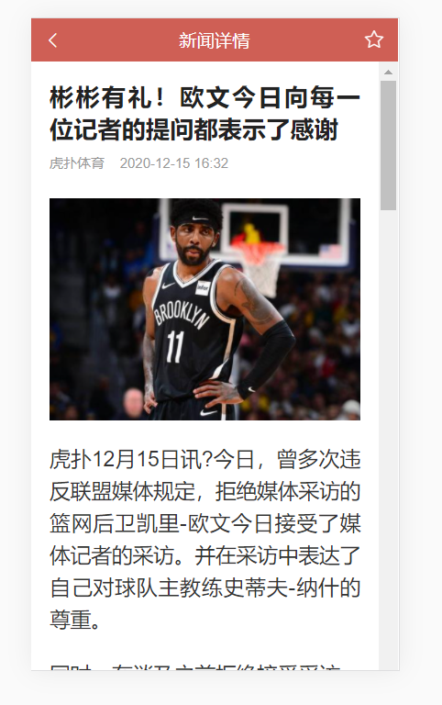

⑫ 收藏新闻
模板比较简单，如下所示。
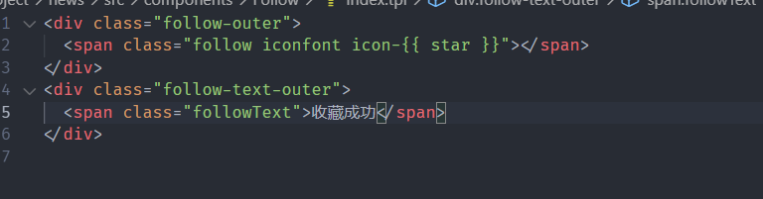
核心样式如下，主要是控制点击收藏按钮之后收藏按钮的颜色变化。
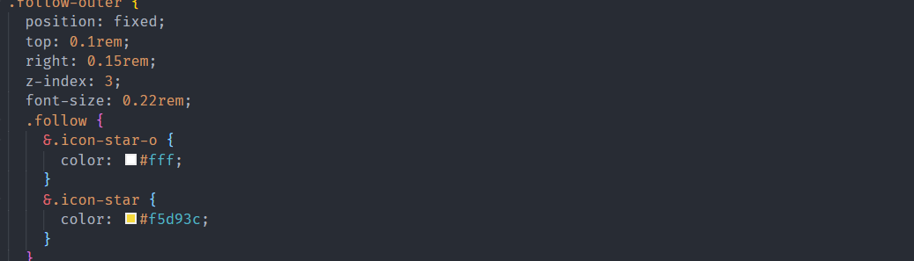

难点部分主要还是在js部分，首先是为点击按钮增加监听事件，点击按钮后触发收
与否判断。
SetFollow部分。
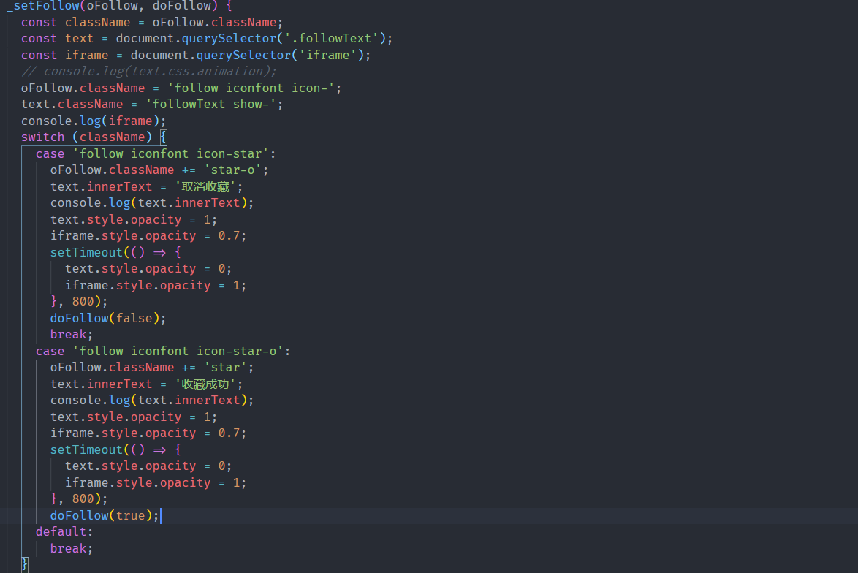
实现原理其实主要就是根据判断类名是否收藏，opcaity等主要修改了收藏的样式，不影响逻辑。每次点击后，都跳转到dofollow函数下。
DoFollow函数如下。
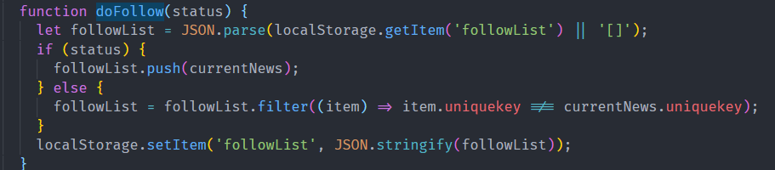
主要原理为因为接口返回的数据每条新闻都有自己的专属key，我们根据这个key值就可以确认每条新闻。
Dofollow传递的参数status控制是收藏还是取消收藏新闻。
Status若为真，就将它加入到followlist下。而followlist是我们事先从localstorage取出来的。
反之，若status为假，则将它从followlist中删除。
主要效果如下，再点击收藏后，出现收藏成功字眼即ok。
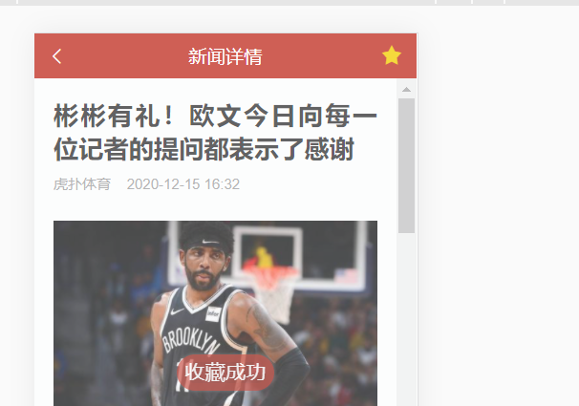
我们此时返回到localstorage下观察是否收藏。
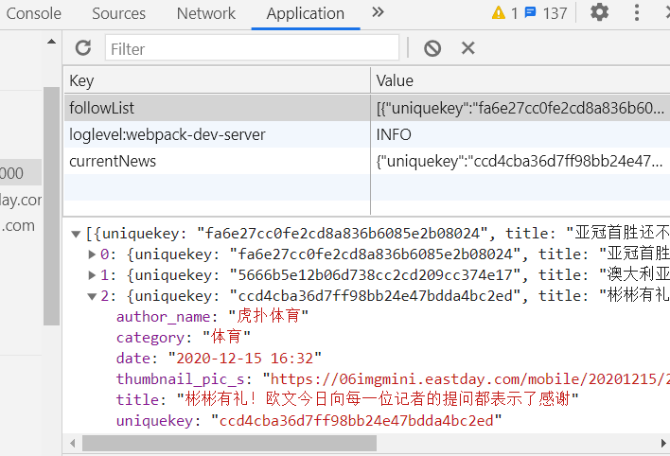
可以看到，是完成了收藏行为的。

⑬ 收藏页的显示
我们有了之前的经验，这个收藏页的渲染大同小异。
首先是通过localstorage取出所有的收藏新闻，在此数组不为空的情况下进行渲染，
代码如下。
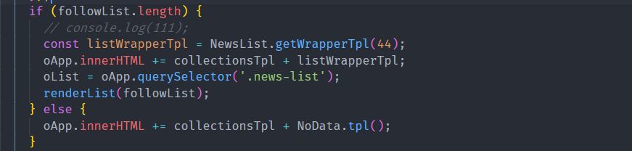
主要渲染的就是头部条与收藏的新闻显示。

存在无收藏新闻的情况，此时需要渲染出没有data的页面，也就是上图中的noData ，其模板如下所示。
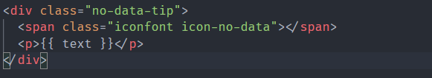
Js文件返回即可。
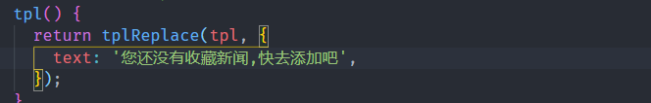

⑭ 收藏新闻的点击
用户需要在收藏页下点击查看新闻的详情，我们只需要在存在收藏的新闻情况下绑定
即可，代码如下。
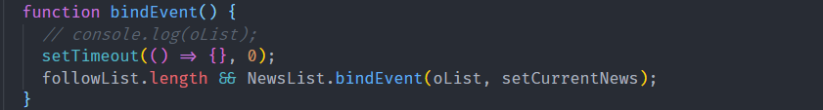
同时也存在点击收藏页之后需要取消收藏的行为，也要为此时点击的新闻设置为
CurrentNews，完成这一行为。
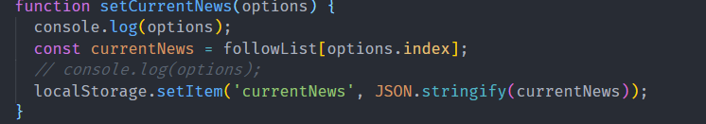
⑮ 特殊情况补充
图片懒加载的实现。
因为图片的加载非常耗时，首先将图片起初的样式为透明度为0。
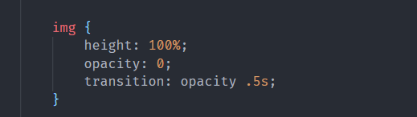
定义imgShow函数，控制图片的显示。
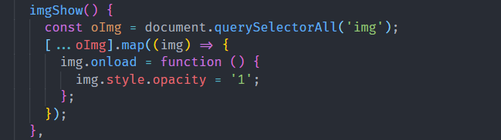
在合适的地方，例如渲染完整个页面后，再进行对图片的加载显示。

还存在一种情况，就是因为这个接口只支持每天免费调用100次，100次之后需要付钱开会员，充钱是不可能充钱的，需要为这种情况单独写一个页面。
因为此种情况这个接口会返回一个code，通过这个code就可以判断。我们需要在请求数据的promise中写出这种情况。
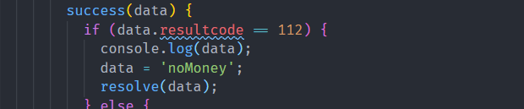
其模板文件如下。
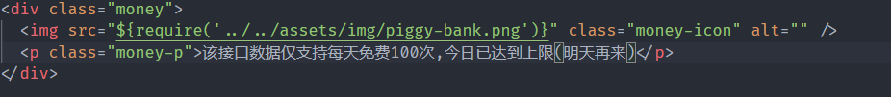
在入口js文件下声明即可。
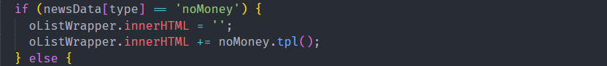

⑯ 项目上线
我们写好所有的源文件运行测试后，直接在该目录下webpack打包即可，生成输出文件dist。
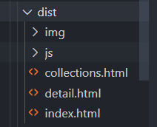
将这些文件部署到服务器上。
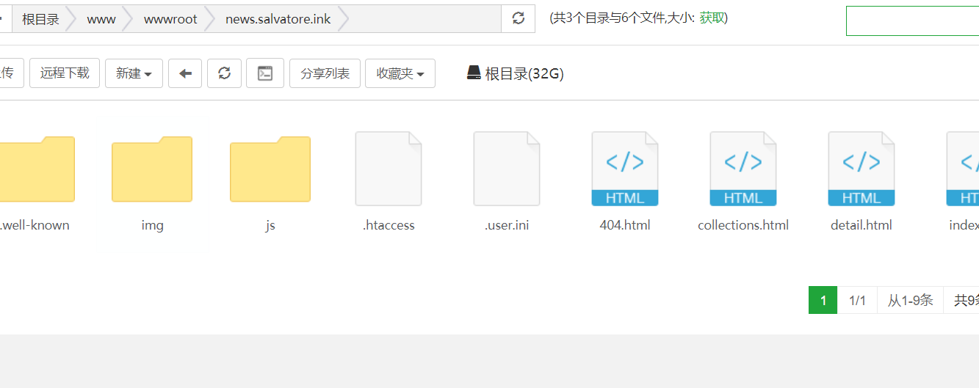
这样我们就可以实现域名访问，下面是我在手机上真机测试的截图(news.salvatore.ink)。
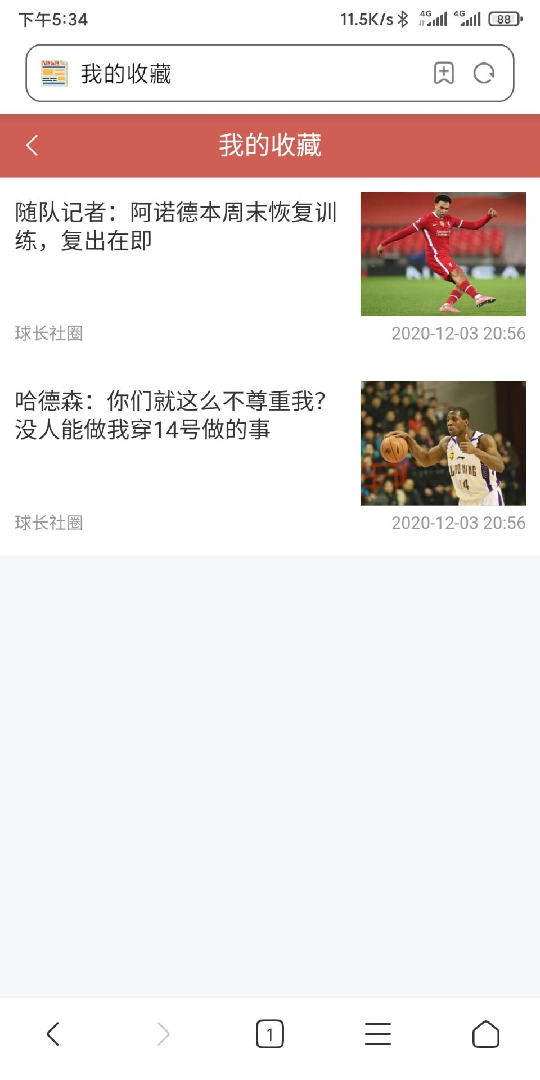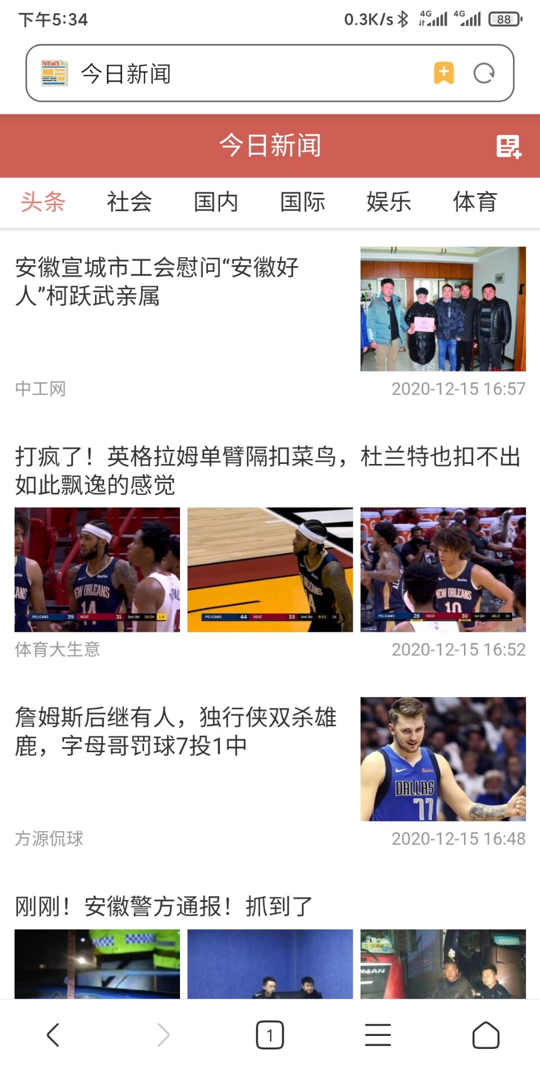

6开发工具
主要用到了编译工具Visual Studio Code，php服务器apache，跨域nginx代理，打包工具webpack。

7主要设计人员及工作
主要设计人员：姜岙
工作：上述内容

8 总结（对该课程的认识、看法和建议）
机缘巧合之下，上学期选课选修了此课，因为之前都这个方面还是有一定了解。对网页设计很感兴趣，于是开始了对它的学习，也是努力奋斗的就业方向。Web动态网页设计，我觉得不应该只停留在敲代码的层面上，它更是你思想的体现，是你发挥想象的方式。对于前端，或许人们的刻板印象的写页面，甚至说是之前的切图仔，后端也不应是增删改查。现在的前后端分离，整体体系结构是非常庞大的，要真的成为大牛，需要画出巨额的时间精力，能力够硬才不会被淘汰。并不是你现在掌握了眼前的知识就可以高枕无忧，更新换代的速度超乎你的想象，这也促使着我们持续的学习，不可松懈。但是当你写出一个页面时，成就感是不言而喻的，这也是我喜欢它的理由。机缘巧合之下，上学期选课选修了此课，因为之前都这个方面还是有一定了解。对网页设计很感兴趣，于是开始了对它的学习，也是努力奋斗的就业方向。Web动态网页设计，我觉得不应该只停留在敲代码的层面上，它更是你思想的体现，是你发挥想象的方式。对于前端，或许人们的刻板印象的写页面，甚至说是之前的切图仔，后端也不应是增删改查。现在的前后端分离，整体体系结构是非常庞大的，要真的成为大牛，需要画出巨额的时间精力，能力够硬才不会被淘汰。并不是你现在掌握了眼前的知识就可以高枕无忧，更新换代的速度超乎你的想象，这也促使着我们持续的学习，不可松懈。但是当你写出一个页面时，成就感是不言而喻的，这也是我喜欢它的理由。机缘巧合之下，上学期选课选修了此课，因为之前都这个方面还是有一定了解。对网页设计很感兴趣，于是开始了对它的学习，也是努力奋斗的就业方向。Web动态网页设计，我觉得不应该只停留在敲代码的层面上，它更是你思想的体现，是你发挥想象的方式。对于前端，或许人们的刻板印象的写页面，甚至说是之前的切图仔，后端也不应是增删改查。现在的前后端分离，整体体系结构是非常庞大的，要真的成为大牛，需要画出巨额的时间精力，能力够硬才不会被淘汰。并不是你现在掌握了眼前的知识就可以高枕无忧，更新换代的速度超乎你的想象，这也促使着我们持续的学习，不可松懈。但是当你写出一个页面时，成就感是不言而喻的，这也是我喜欢它的理由。
对于此门课程的建议，可以说是这门课程让我真正的开始系统学习web知识。关于课程，建议老师在以后的教学之中，可以适当要求布置一点必须要上交的作业，实践就是最好的学习，因为像我这样的懒人，老师布置的口头作业我有时候都都很少去实现。

